 

**《软件测试》**

**实 验 报 告**

实 验 题 目： 实验三 自动化测试

学 院（系）： 信息数理学院 专 业 班 级： 计算机162

学 号： 16430121 姓 名： 林锦雄

指 导 老 师： **刘锁兰** 实 验 时 间： **2019.4.29**

2018-2019-2

实验三 自动化测试

# 一、 实验目的

1、掌握自动化测试的基本原理；

2、掌握自动化测试的基本方法；

3、掌握自动化测试的基本步骤和过程。

# 二、 知识背景

1、自动化测试（automated test）是相对手工测试而存在的一个概念，由手工逐个地运行测试用例的操作过程被测试工具自动执行的过程所代替；

2、自动化测试的主要特征是测试工具的使用；

3、自动化测试具有：运行速度快；测试结果准确；高复用性；永不疲劳；可靠性高等特点；

4、自动化测试适合于：单元测试、集成测试、系统负载或性能、稳定性、可靠性测试等各方面的测试工作。

# 三、实验要求

1、制定自动化测试计划和内容，编写测试用例；

2、利用 Quick Test Professional (QTP)测试工具，创建测试项目，录制程序并回放；

3、针对自动化测试用例，分析测试结果

# 四、 实验内容和步骤

1 ．安装QTP9.2 ，启动该软件。

先解压文件， 解压后先查看“安装重要说明”文件，根据该文件说明进行安装， 安装成功后需要重新启动电脑，根据软件提示操作即可。安装完成后启动“ QuickTest Professional”，进入软件主界面。

2、制定自动化（性能）测试计划和内容。

|  |  |  |  |
| --- | --- | --- | --- |
| Agent Name | Password | Output | Expect |
|  |  | please enter agent name | please enter agent name |
| xuyu |  | please enter password | please enter password |
| xuy | 1234 | Agent name must be at least 4 characters long | Agent name must be at least 4 characters long |
| xuyu | 123 | Password must be at least 4 characters long | Password must be at least 4 characters long |
| xuyu | 1234 | Incorrect password,please try again | Incorrect password,please try again |

3、编写自动化（性能）测试用例。

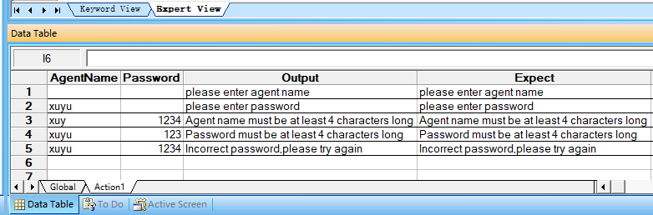

4、利用 QTP，根据 QTP 自带机票订票系统的登录功能，设计测试用例，同时修改并完善所录制的测试脚本。

5、运行 QTP，获得运行结果。

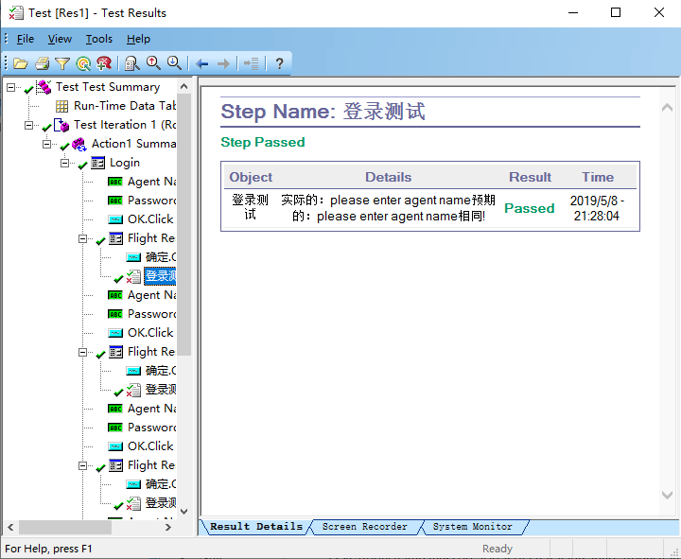

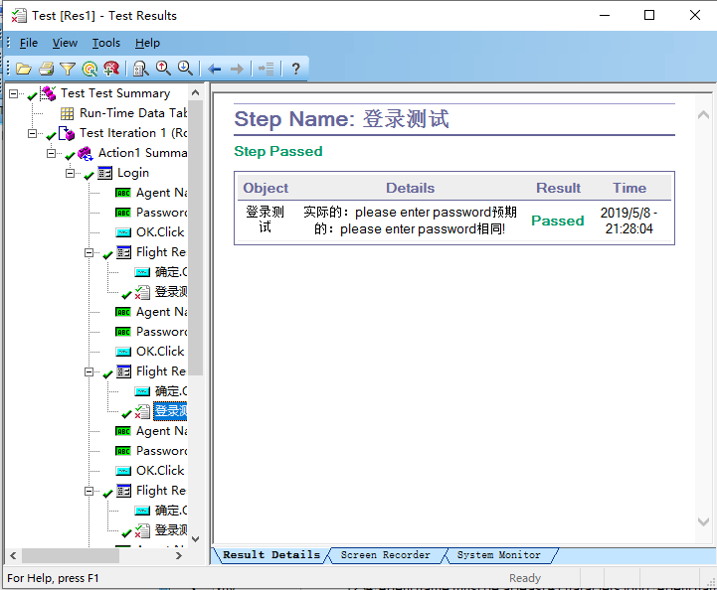

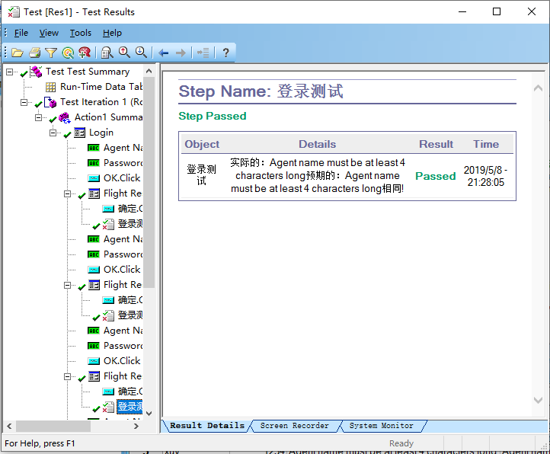

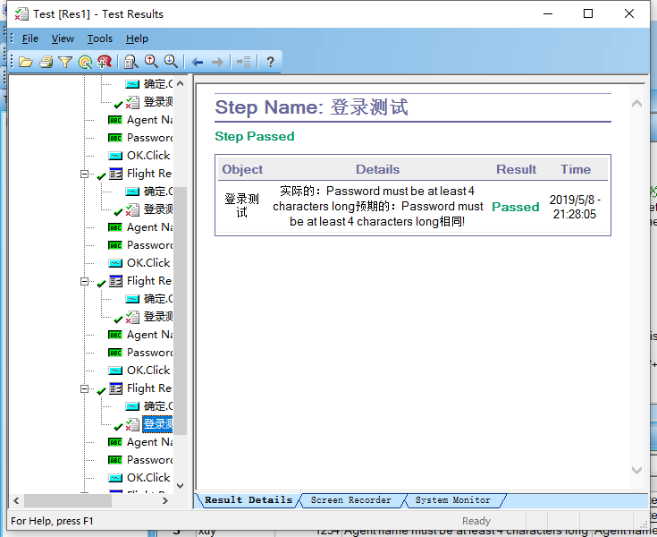

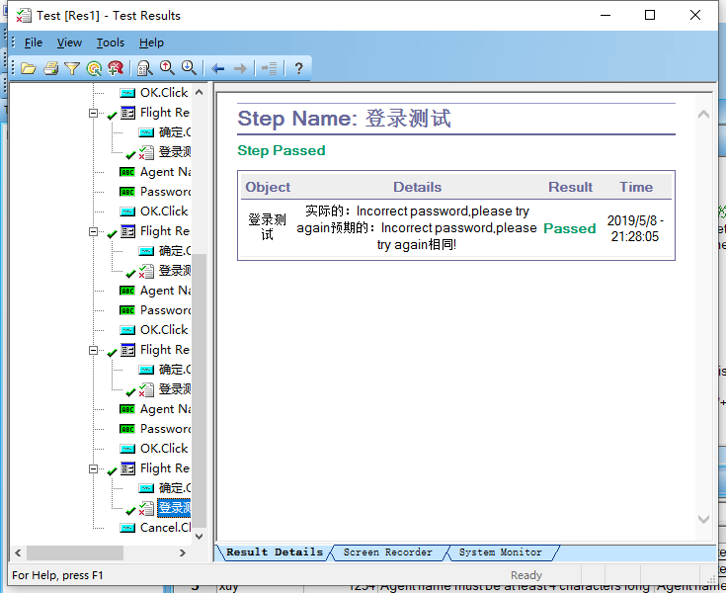

6、分析自动化测试结果

7．对 Flight Resevationg(飞机订票 )系统进行脚本录制。

⑴ 启动QTP软件快捷方式，进入QTP工作界面。

⑵ 点击工具栏上的“Record”图标进行脚本录制，如图1所示。

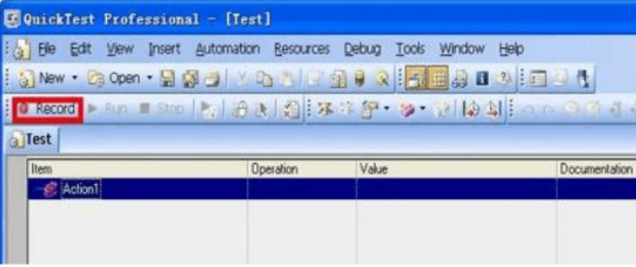

图1 脚本录制

⑶ 在弹出的“ record and run setting”切换到“window Application”标签，如图2所示。

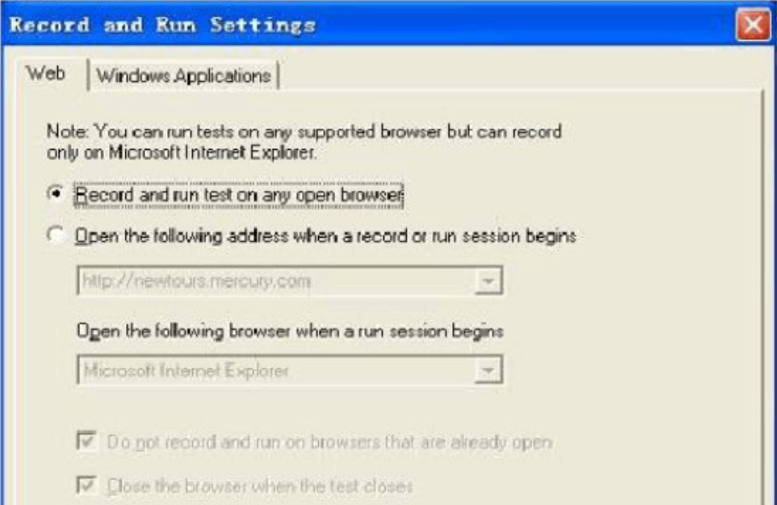

图2

⑷ 在“ window application”选择“ +”，如图3所示。

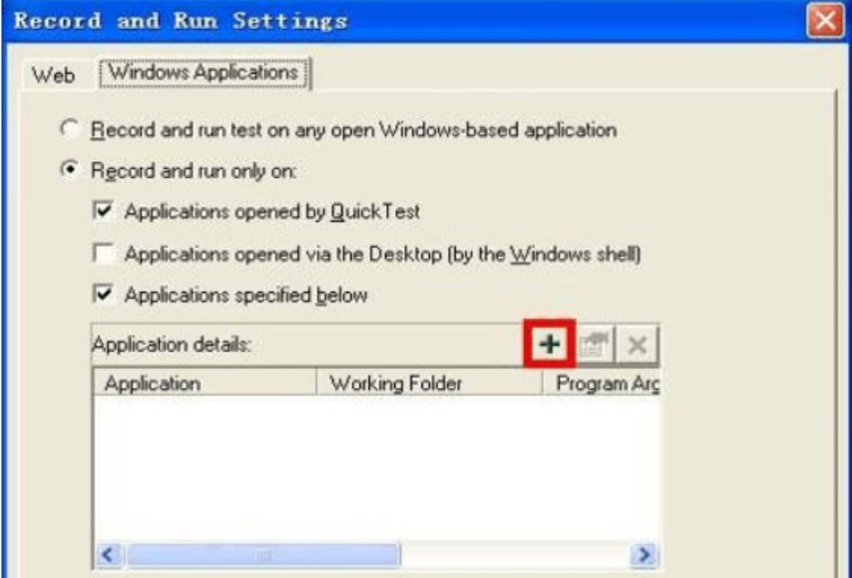

图3

⑸ 在弹出的对话框中按照默认选项选择，然后点击“ok”按钮，如图4所示。

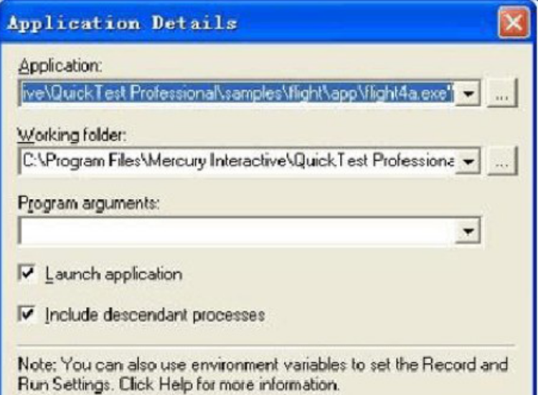

图4

⑹ 输入用户名和密码，如图5所示。

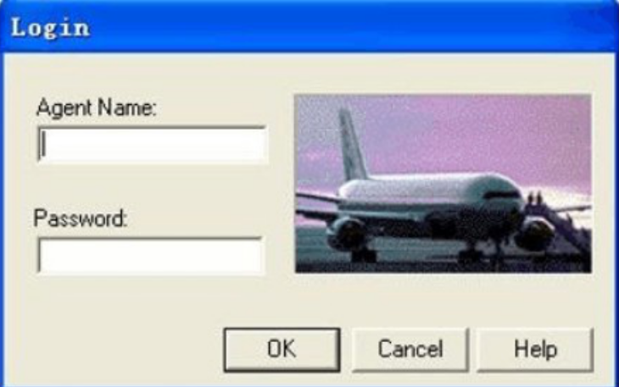

图5

⑺ 选择出发日期和人数，如图6所示。

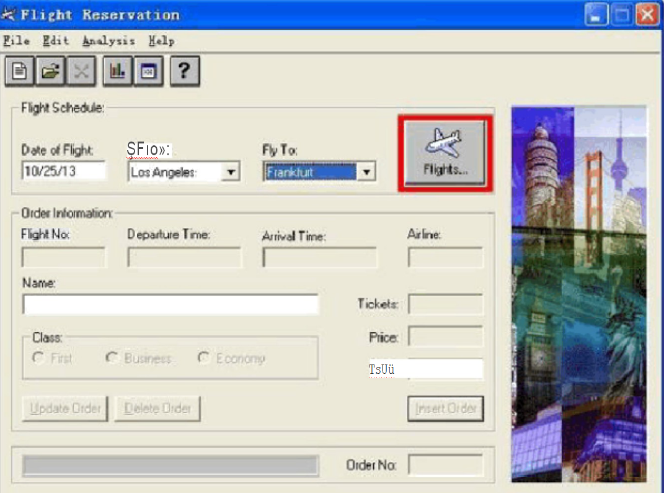

图6

1. 开始录制，如图7所示。

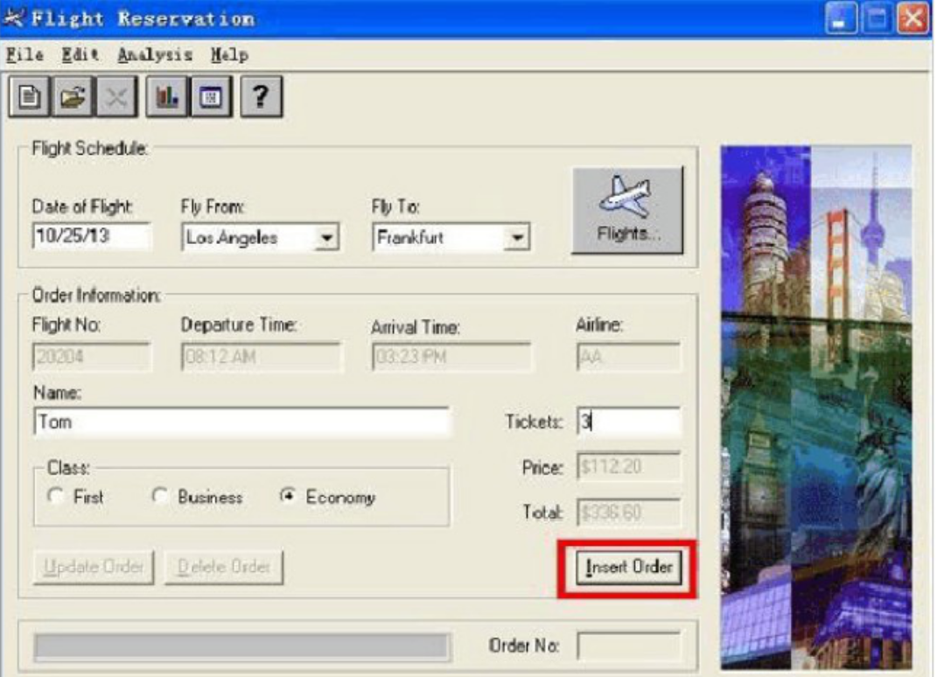

图7

⑼ 保存录制脚本并对脚本进行回放，首先点击工具栏上的保存图标，保存刚才录制的脚本，然后点击 “ Run ” 按钮，根据默认选择，对录制的脚本进行回放并生成测试结果表，如图8-9所示。

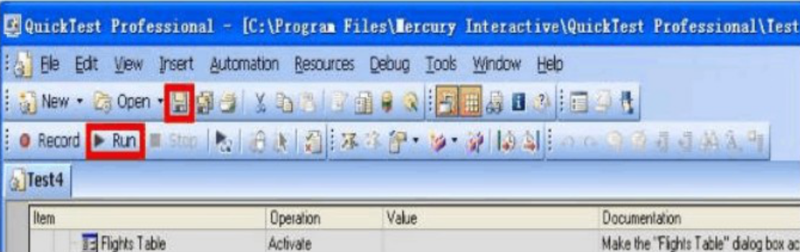

图8

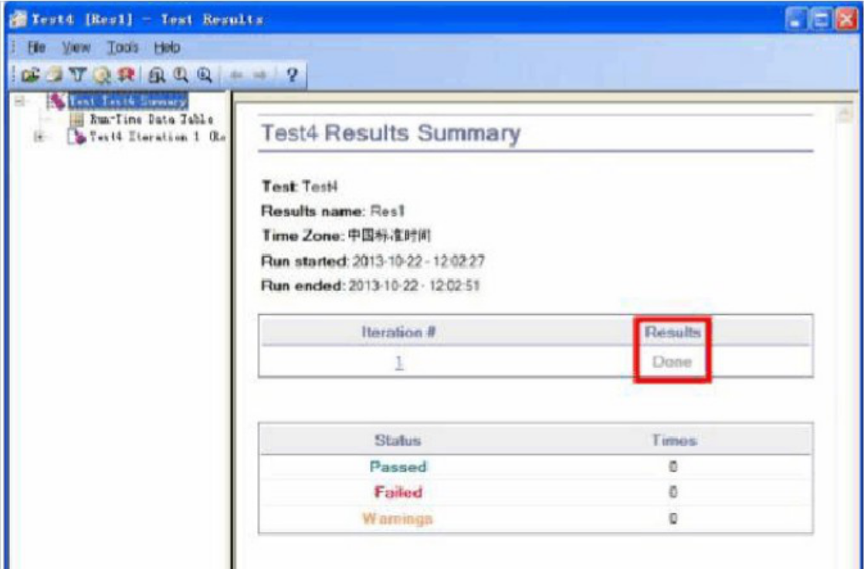

图9

在测试结果表中，Result 结果为： Done，表明系统运行完成，测试结果是否

满足预期？需要加入 “ 检查点 ”进行验证。

（10）在“ keywo rd view”视 图中单击“Insert Order”，同时QTP 主界面右下角“ Active Screen”中会显示这一步操作的界面，如图10所示。

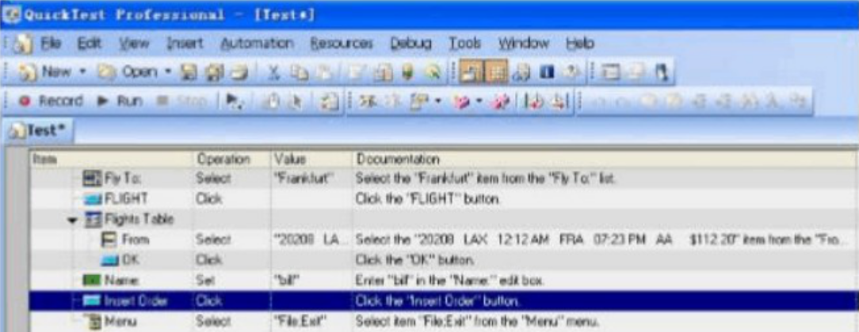

图10

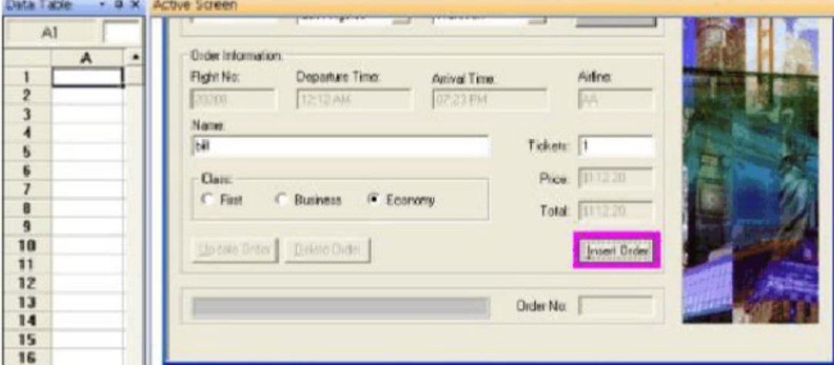

图11

（11）在弹出的对话框中单击“ ok”按钮打开“ Checkpoint properties ”对话框，在该对话框中只选择“text”属性这一行，然后选择“insert statement ：”中的“After current step”选项，单机“Configure value”标签中“Constant”类型最左边的图标。

（12）在弹出的对话框中先选中“ Regular expression”标签， 然后在Value 中输入值“[0-9]+ ”，（“[0- 9]+ ”是一个正则表达式，该表达式的含义是判断是否为数字）， 最后点击“ok”按钮，如图12所示。

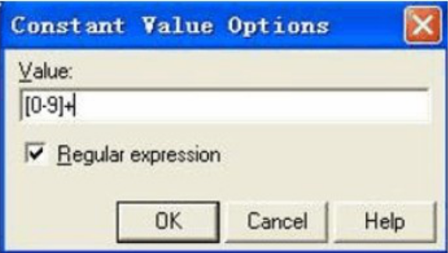

图12

（ **13** ） 返回“ Checkpoint properties”对话框，单击“ok”按钮，至此，检查点插入成功保存脚本，重新运行脚本，生成如图13所示的测试结果表。测试结果表明测试通过，订单生成。

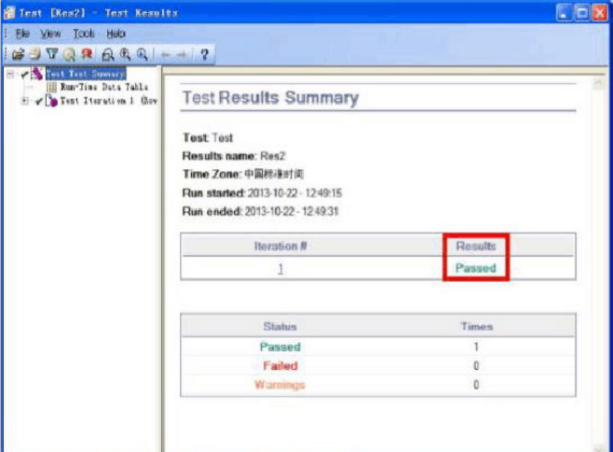

图13

（14）．在上图中的“ constant ”一栏中输入一个常数值，重新运行脚本，分析实验结果。

（15） 选择工具栏“File”菜单中的“Fax Order”子菜单，打开“Fax Order No.xx”，将机票订单传真出去，在“Fax Order No.xx”窗口中填写传真号码以及代理人签名“Agent signature”，其中No表示生成的传真订单号，具体号码以实际为准，然后点击“Send”，如图14所示。

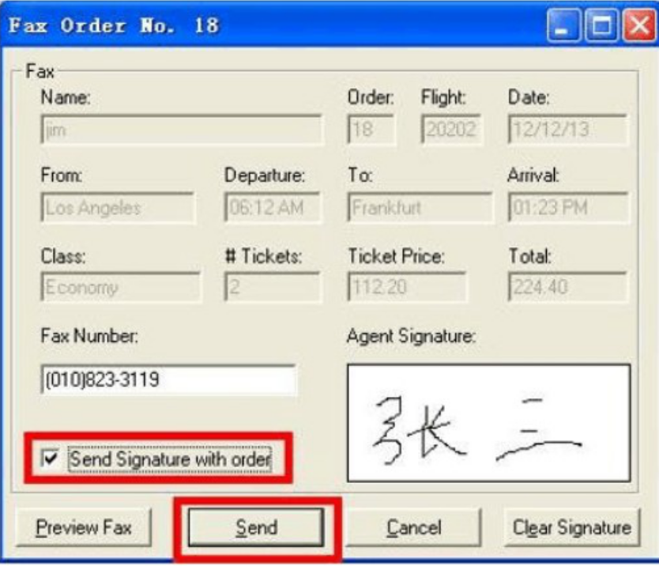

图14

（16）发送成功后系统返回“Flight Reservation”，并显示传真发送状态，如图15所示。

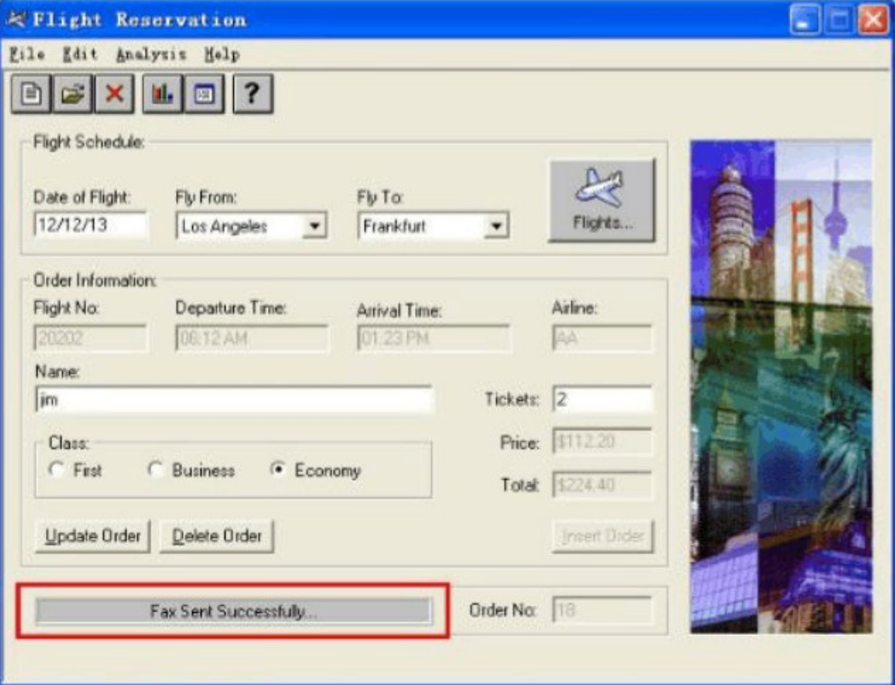

图 15

（17）按照以上步骤，再添加不同的验证“Login”界面中不同“Agent Name”的检查点。

# 五、实验总结

通过本次实验，我对自动化测试有了很好的掌握。我掌握自动化测试的基本原理，掌握自动化测试的基本方法，掌握自动化测试的基本步骤和过程。通过QTP软件也能够很方便的做到自动化测试，同时也让我明白了自动化测试的优势所在，比传统的手工测试既省时有省力，所以自动化测试有很大的优势，并且使用的方面也很广，有单元测试，集成测试等等。

制定自动化测试计划和内容，编写测试用例，利用 Quick Test Professional (QTP)测试工具，创建测试项目，录制程序并回放； 3、针对自动化测试用例，分析测试结果。

自动化测试（automated test）是相对手工测试而存在的一个概念，由手工逐个地运行测试用例的操作过程被测试工具自动执行的过程所代替；

自动化测试的主要特征是测试工具的使用；

自动化测试具有：运行速度快；测试结果准确；高复用性；永不疲劳；可靠性高等特点；

自动化测试适合于：单元测试、集成测试、系统负载或性能、稳定性、可靠性测试等各方面的测试工作。

**附录**

1. Dim i
2. Dim outputvalue
3. Dim istatus
4. For i=1 **to** datatable.GetSheet("Action1").getrowcount
5. Dialog("Login").WinEdit("Agent Name:").Set Datatable("AgentName",dtLocalSheet)
6. Dialog("Login").WinEdit("Password:").SetSecure Datatable("Password",dtLocalSheet)
8. Dialog("Login").WinButton("OK").Click
10. Dialog("Login").Dialog("Flight Reservations").WinButton("确定").Click
11. outputvalue=datatable("Output",dtlocalsheet)
12. istatus=datatable("Expect",dtlocalsheet)
13. If outputvalue<>istatus Then
14. Reporter.ReportEvent micFail,"登录测试","实际的："+outputvalue+"预期的："+istatus+"不相同!"  '报错
15. **else**
16. Reporter.ReportEvent micPass,"登录测试","实际的："+outputvalue+"预期的："+istatus+"相同!"     '报对
18. End If
19. datatable.GetSheet("Action1").setnextrow
20. Next
21. Dialog("Login").WinButton("Cancel").Click